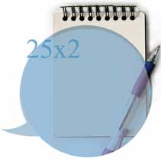
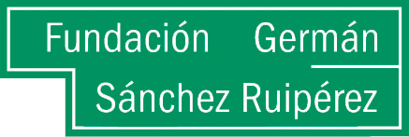

ACTIVIDAD

BOCADILLOS DE LECTURA
BL-guiones

Título: Misterio en la biblioteca (guión de libre creación)

Secuencia 1:  Interior de una biblioteca | GUIÓN LITERARIO  Escenas y Viñetas |  |  | GUIÓN TÉCNICO  Cartelas y Bocadillos
Viñeta 1.1 |  | Plano General de cuatro adolescentes que conversan en la biblioteca, cerca de una mesa. | CARTELA: Era jueves. Los cuatro amigos se citaron, como siempre, en la biblioteca.
Viñeta 1.2 |  | Plano Medio de los cuatro adolescentes en actitud de conversación. Al fondo se ve a la bibliotecaria acercándose. | CARTELA: Aquella tarde, sin embargo, no iba a ser como las demás.
Viñeta 1.3 |  | Plano Medio con la bibliotecaria al lado del grupo. | BOCADILLO (BIBLIOTECARIA): ¡Necesito vuestra ayuda!
Viñeta 1.4 |  | Plano Medio de adolescente-1, que sujeta unos libros. | BOCADILLO (ADOLESCENTE-1): ¿Qué ocurre? Pareces asustada…
Viñeta 1.5 |  | Plano Detalle de los ojos de la bibliotecaria. | BOCADILLO (BIBLIOTECARIA): Ahora no os lo puedo explicar, pero uno de vosotros debe acompañarme.
Viñeta 1.6 |  | Plano Medio de la bibliotecaria cogiendo de la mano a adolescente-1. | BOCADILLO (BIBLIOTECARIA): ¡Deprisa!
Viñeta 1.7 |  | Plano Medio de la bibliotecaria y adolescente 1 alejándose (ambas de espaldas). En 1er plano se ve a adolescente-2, que les grita. | BOCADILLO (ADOLESCENTE-2): ¡Dinos al menos dónde vais!  BOCADILLO (BIBLIOTECARIA): ¡Pronto lo sabréis!

Secuencia 2:  Día siguiente, en casa del adolescente-2 |  | GUIÓN LITERARIO  Escenas y Viñetas |  | GUIÓN TÉCNICO  Cartelas y Bocadillos
Viñeta 2.1

Viñeta 2.2
etc.

